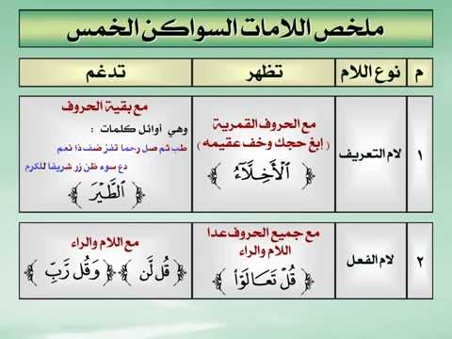

**3/ لام الحرف: تظهر مع جميع الحروف ما عدا اللام والراء، مثل: (هل يستطيع) (بل طبع). وتدغم مع الراء (بل ران) واللام (هل لكم).**